DOCUMENTO DE PLAN DE MANTENIMIENTO
Grupo B

Tabla de contenido

1. Introducción 3
1.1. Propósito 3
1.2. Objetivos 3
1.3. Limitaciones 3
2. Definiciones, siglas, y terminología 4
3. Documentos de referencia 4
4. Seguimiento al proceso de Mantenimiento 5
4.1. Necesidades de Mantenimiento 5
4.2. Gestión de la Configuración 5
4.3. Aseguramiento de la Calidad 6
5. Descripción de los tipos de Mantenimiento de Software implementados en el SGFFE 6
5.1. Mantenimiento Correctivo 6
5.2. Mantenimiento Adaptativo 6
5.3. Mantenimiento Perfectiva 6
6. Aplicación de la guía de procedimientos de Mantenimiento de Software al SGFFE 7
7. Conclusiones y Recomendaciones 14
7.1. Conclusiones 14
7.2. Recomendaciones 14
8. Aprobación 14

Introducción

Propósito

El propósito de este documento es garantizar que los requerimientos y especificaciones funcionales definidas en el Proyecto Sistema Gestoría de la Federación de Fútbol Ecuatoriano, se encuentren desarrolladas y cumplan con la funcionalidad y estándares de calidad esperados, minimizando los incidentes al momento de realizar las pruebas de aceptación del usuario funcional.

Para ello el plan de desarrollo y mantenimiento de software deben realizarse a la par en cualquier organización, ambos generan gran cantidad de información que debe gestionarse y documentarse, el desconocimiento de estas actividades en el mantenimiento del software puede inducir a desvalorar su importancia, y se tiende a asociar el mantenimiento del software únicamente con la corrección de errores en los programas.

Objetivos

El objetivo principal es diseñar y desarrollar un plan de gestión de mantenimiento de software para el Sistema Gestoría de la Federación de Fútbol Ecuatoriano.
Para llevar a cabo las pruebas verificaremos el comportamiento del programa sobre un conjunto de mantenimientos.

Entre los principales objetivos tenemos:

- Identificar los tipos de mantenimiento de software disponibles en la actualidad.
- Realizar un estudio del estado del arte de los estándares para mantenimiento de software.
- Diseñar un plan de mantenimiento para el Sistema Gestoría de la federación de fútbol ecuatoriano.
- Evaluación de herramientas informáticas que automatice el mantenimiento.

Limitaciones

- Este plan de mantenimiento no contempla pruebas de interface con otros módulos.
- No se contempla el desarrollo de los tipos de mantenimiento correctivo urgente y preventivo.

Los tipos de mantenimiento que cubre el plan de gestión de mantenimiento son: correctivo, adaptativo y perfectivo.

Definiciones, siglas, y terminología

El estándar IEEE 1219 define el mantenimiento del software como "la modificación de un producto de software después de su entrega para corregir las fallas, mejorar el rendimiento o para adaptarlo a un nuevo entorno".
A su vez, el estándar ISO/IEC 12207 determina el mantenimiento como " uno de los procesos principales en el ciclo de vida del software", el objetivo es modificar el software existente preservando su integridad; también lo hace en estos mismos términos la ISO/IEC 14764 ésta enfatiza en las entregas previas para la planeación del mantenimiento de software.
Analizando las definiciones, podemos concluir que el mantenimiento del software es la modificación de un sistema después de su liberación, para: corregir errores, mejorar el desempeño y otras propiedades, prevenir futuras fallas o adaptar el producto a un nuevo ambiente.
Por lo tanto, el objetivo fundamental del mantenimiento es preservar la funcionalidad y operabilidad, optimizar el rendimiento y aumentar la vida útil del sistema.

Siglas | Definición
SGFFE | Sistema Gestoría de la federación de fútbol ecuatoriano.
LP | Líder de Proyectos: Persona responsable de detectar las necesidades de los usuarios y gestionar los recursos económicos, materiales y humanos, para obtener los resultados esperados en los plazos previstos y con la calidad necesaria.
RQA | Responsable de Aseguramiento de la Calidad: Persona responsable de calidad es el encargado de informar a los demás miembros sobre el sistema de gestión y también de las necesidades de mejora que puedan existir.
GP | Gerente de Proyectos: Profesional que dirige los proyectos de asesoramiento y desarrollo de software; es responsable de la gestión de los recursos humanos asignados al proyecto y de la calidad técnica del producto final.

Documentos de referencia

DOCUMENTO VERSIÓN
Documentos de caso de uso.
Especificación de requisitos.
Documento de diseño detallado de software.
Documento de Plan de pruebas.

Seguimiento al proceso de Mantenimiento

Necesidades de Mantenimiento
Las necesidades de mantenimiento se dan para garantizar que el software cumpla satisfactoriamente con los requerimientos solicitados y se aplica a cualquier desarrollo independiente del modelo de ciclo de vida utilizado. El mantenimiento ha sido realizado con el fin de:
- Corregir fallas.
- Mejorar el diseño.
- Implementar mejoras.
- Adaptar programas a diferentes tipos de hardware, software, características del sistema y capacidad de las redes de telecomunicaciones.

Gestión de la Configuración
La administración de la configuración es un proceso que utiliza todos los medios necesarios para mantener bajo control el cambio en el software y tener seguridad en la implementación del cambio. En la actualidad, la Gestión de la Configuración es un proceso básico en la administración y el mantenimiento de cualquier sistema.

Dentro de este proceso se distinguen las siguientes actividades:
- Identificar los componentes y los cambios.
- Controlar la forma en que los cambios son hechos.
- Auditar los cambios.
- Actualizar datos, grabar y documentar todas las actividades que se hicieron.

Uno de los principales objetivos en la administración de la configuración es reusar. Cuando se quiere reproducir una antigua versión de una aplicación debido a que una nueva versión está teniendo serios problemas o simplemente es que se necesita una funcionalidad específica con unas características especiales de un ambiente en particular. Para cumplir este objetivo es necesario agregar unos objetivos específicos que son: Control, coherencia y costo.

Control: La esencia del mantenimiento de software es la evolución natural de los sistemas de software. Si el proceso por el cual los sistemas evolucionan no es controlado, es muy probable que resulte en caos. La administración de la configuración es necesaria porque los sistemas de software tienen una vida útil larga y además están sujetos a cambios.

Coherencia: La administración de la configuración asegura que en producción haya productos de software coherentes. También, es preciso estandarizar la documentación del sistema para que se permita versionar y organizar, ya que la documentación de un sistema es muy importante. Realizar versiones 12 estandarizadas y liberaciones del producto bajo control es necesario para hacer un seguimiento del sistema.

Costo: Otro objetivo principal en la administración de la configuración es asegurar que el costo total de los cambios realizados se haya disminuido en lo posible. Esto aplica, tanto para los mantenimientos que se realizaran en el futuro como para los inmediatos.

Aseguramiento de la Calidad
Se debe considerar el Aseguramiento de la Calidad del Software cuando se realiza cualquier modificación sobre un sistema existente. Durante el proceso de mantenimiento se deben llevar a cabo los tipos y niveles se aseguramiento de la calidad como: inspecciones, revisiones, auditorías, verificaciones, etc. En el plan de Mantenimiento se indica el grado y la forma de realizar las revisiones.
Una parte fundamental que cuidar será asegurar que la documentación del sistema original continúe describiendo el producto actual.
El lado positivo del desarrollo de este plan de mantenimiento es que contamos con la documentación necesaria del SGFFE ya que el proceso de Mantenimiento detallado debería documentarse de forma que todo el personal de mantenimiento siga el mismo proceso.

Descripción de los tipos de Mantenimiento de Software implementados en el SGFFE

Mantenimiento Correctivo
Se define como la modificación de un producto software después de su puesta en producción (entrega) para corregir los fallos que se han descubierto.

Objetivo: Localizar y eliminar los posibles defectos del programa.

Este tipo de mantenimiento lo implementamos en las mejoras realizas con las pruebas unitarias que se realizaron luego de la entrega del proyecto.

Mantenimiento Adaptativo
Este mantenimiento se encarga de mantener operativo un programa cuando se realizan cambios en el entorno de producción. Es importante mencionar que este tipo de mantenimiento es uno de los más usuales ya que se debe a los cambios que se producen en la tecnología informática, dejando sin operar a los productos software que han sido desarrollados por la competitividad que se da entre empresas, dando como resultado que el software sea más utilizado mientras ocurran más modificaciones.

Objetivo: Modificar un programa en los diferentes cambios en el entorno, es decir, que se realicen cambios en el hardware o software en el que está siendo ejecutado.

Este tipo de mantenimiento lo implementamos en las mejoras realizas con las pruebas unitarias que se realizaron luego de la entrega del proyecto.

Mantenimiento Perfectivo
Se basa en la modificación de un producto Software para mejorar el rendimiento de este, añadiendo nuevas funcionalidades que son requeridas por el usuario y que mejorarán las ya existentes. Según IEEE 1219, se concluye que esta modificación influye directamente en los costes del mantenimiento.

Objetivo: Realizar los cambios adecuados que resulten de las solicitudes de los usuarios.

Este tipo de mantenimiento lo implementamos en las mejoras realizas con los ejemplos de ETL que hicimos mediante el uso de la herramienta Pentaho.

Aplicación de la guía de procedimientos de Mantenimiento de Software al SGFFE

La guía se aplicará para dar mostrar el mantenimiento realizado al Sistema Gestoría de la federación de fútbol ecuatoriano que se encarga de cubrir todas las actividades de la administración de los campeonatos de futbol de forma fácil y efectiva, permitiendo además poder otorgar comodidad a los miembros de los equipos participantes, ya que a través del sistema podrán realizar consultas rápidas como: campeonatos en desarrollo, equipos participantes, resultados de los compromisos, la próxima fecha y tabla de posiciones, entre otras funciones aplicadas.

Empezamos con el tipo de mantenimiento (Correctivo y Adaptativo ) que los implementamos en las mejoras realizas con las pruebas unitarias que se realizaron luego de la entrega del proyecto:

Fecha | 19/07/2021 | Id. Solicitud |  | M-01
Tipo de solicitud | Directa | Severidad de la solicitud |  | Importante
Nombre del proyecto | Sistema Gestoría de la Federación de Fútbol Ecuatoriano.
Líder del proyecto | Daniel Pincay Chilán
Versión del proyecto | 1.1
Descripción de la solicitud | Realizar las pruebas unitarias del ingreso de los usuarios, ya que con estas pruebas se puede verificar si el código funciona correctamente. Tener en cuenta haber ingresado correctamente la credencial al sistema.
Solicitado por | Ph.D. Franklin Parrales B
RESULTADO DE LA SOLICITUD
Estado de la solicitud | Realizada
Autorización | Revisado por  Ph.D. Franklin Parrales B  Gestor de Peticiones |  | Aceptado por  Grupo B  Responsables del Mantenimiento del Software
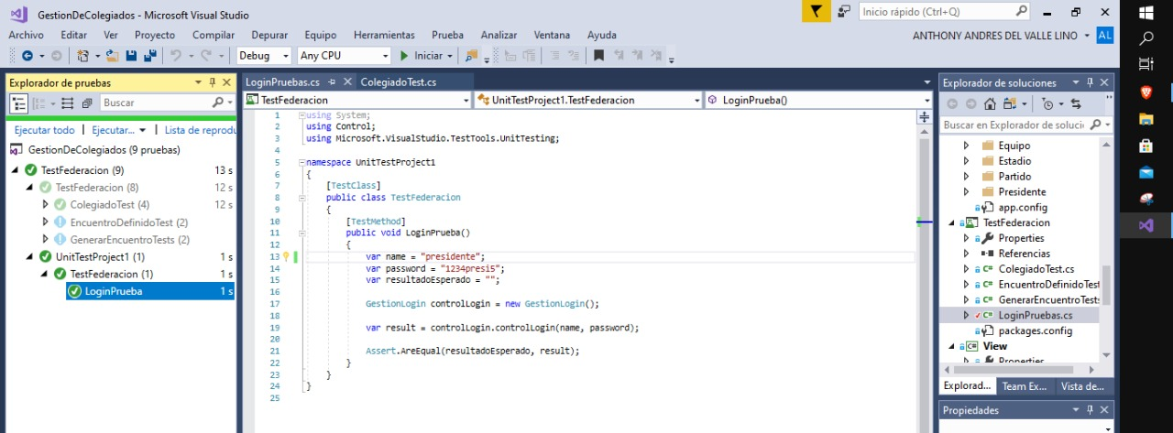

Fecha | 19/07/2021 | Id. Solicitud |  | M-02
Tipo de solicitud | Directa | Severidad de la solicitud |  | Importante
Nombre del proyecto | Sistema Gestoría de la Federación de Fútbol Ecuatoriano.
Líder del proyecto | Daniel Pincay Chilán
Versión del proyecto | 1.1
Descripción de la solicitud | Realizar las pruebas unitarias del registro del asistente 1 , ya que con estas pruebas se puede verificar si el código funciona correctamente. Tener en cuenta el haber ingresado correctamente la credencial al sistema y seleccionar Gestión Colegiados.
Solicitado por | Ph.D. Franklin Parrales B
RESULTADO DE LA SOLICITUD
Estado de la solicitud | Realizada
Autorización | Revisado por  Ph.D. Franklin Parrales B  Gestor de Peticiones |  | Aceptado por  Grupo B  Responsables del Mantenimiento del Software

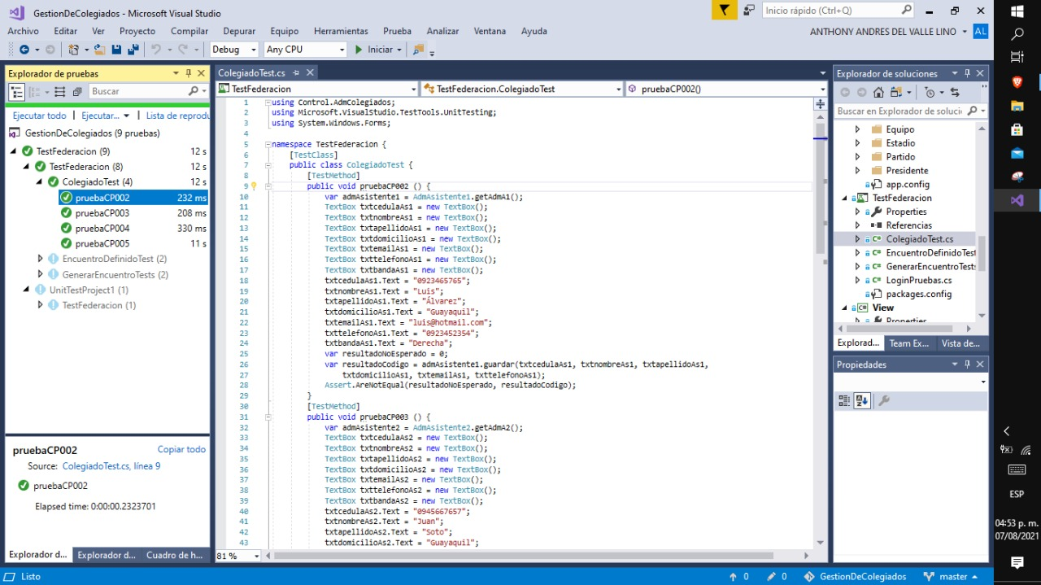

Fecha | 19/07/2021 | Id. Solicitud |  | M-03
Tipo de solicitud | Directa | Severidad de la solicitud |  | Importante
Nombre del proyecto | Sistema Gestoría de la Federación de Fútbol Ecuatoriano.
Líder del proyecto | Daniel Pincay Chilán
Versión del proyecto | 1.1
Descripción de la solicitud | Realizar las pruebas unitarias del registro del asistente 2, ya que con estas pruebas se puede verificar si el código funciona correctamente. Tener en cuenta el haber registrado correctamente al asistente 1.
Solicitado por | Ph.D. Franklin Parrales B
RESULTADO DE LA SOLICITUD
Estado de la solicitud | Realizada
Autorización | Revisado por  Ph.D. Franklin Parrales B  Gestor de Peticiones |  | Aceptado por  Grupo B  Responsables del Mantenimiento del Software

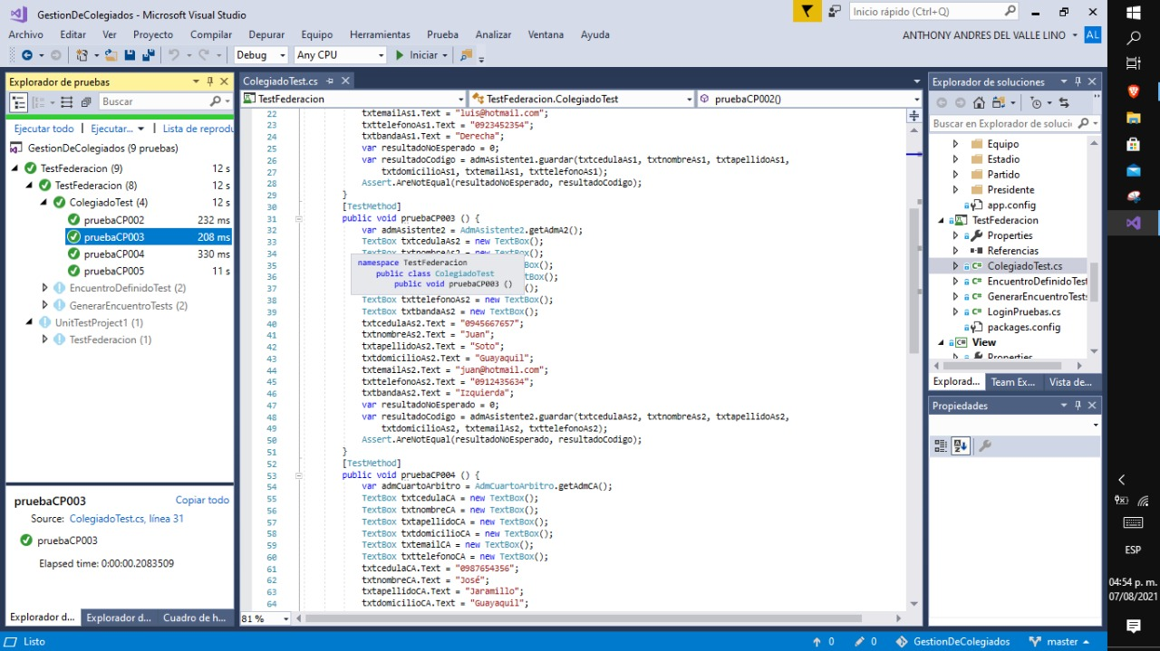

Fecha | 19/07/2021 | Id. Solicitud |  | M-04
Tipo de solicitud | Directa | Severidad de la solicitud |  | Importante
Nombre del proyecto | Sistema Gestoría de la Federación de Fútbol Ecuatoriano.
Líder del proyecto | Daniel Pincay Chilán
Versión del proyecto | 1.1
Descripción de la solicitud | Realizar las pruebas unitarias del registro del asistente Cuarto árbitro, ya que con estas pruebas se puede verificar si el código funciona correctamente. Tener en cuenta haber registrado correctamente al asistente 2.
Solicitado por | Ph.D. Franklin Parrales B
RESULTADO DE LA SOLICITUD
Estado de la solicitud | Realizada
Autorización | Revisado por  Ph.D. Franklin Parrales B  Gestor de Peticiones |  | Aceptado por  Grupo B  Responsables del Mantenimiento del Software

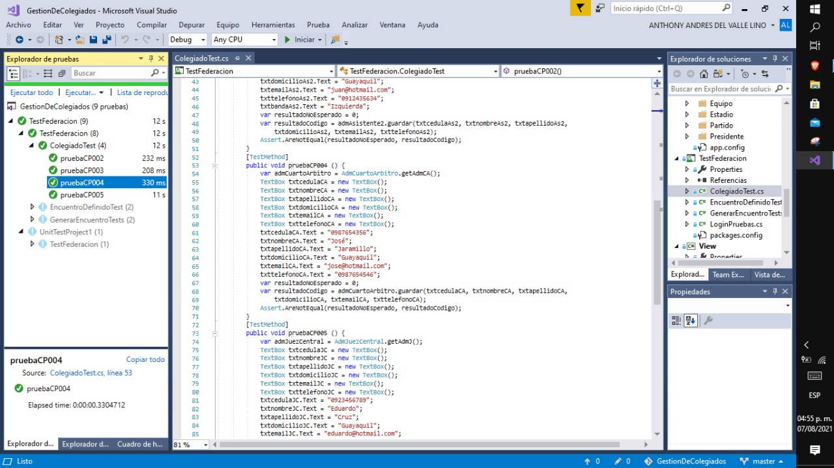

Fecha | 19/07/2021 | Id. Solicitud |  | M-05
Tipo de solicitud | Directa | Severidad de la solicitud |  | Importante
Nombre del proyecto | Sistema Gestoría de la Federación de Fútbol Ecuatoriano.
Líder del proyecto | Daniel Pincay Chilán
Versión del proyecto | 1.1
Descripción de la solicitud | Realizar las pruebas unitarias del registro del Juez Central, ya que con estas pruebas se puede verificar si el código funciona correctamente. Tener en cuenta haber registrado correctamente al asistente cuarto árbitro.
Solicitado por | Ph.D. Franklin Parrales B
RESULTADO DE LA SOLICITUD
Estado de la solicitud | Realizada
Autorización | Revisado por  Ph.D. Franklin Parrales B  Gestor de Peticiones |  | Aceptado por  Grupo B  Responsables del Mantenimiento del Software

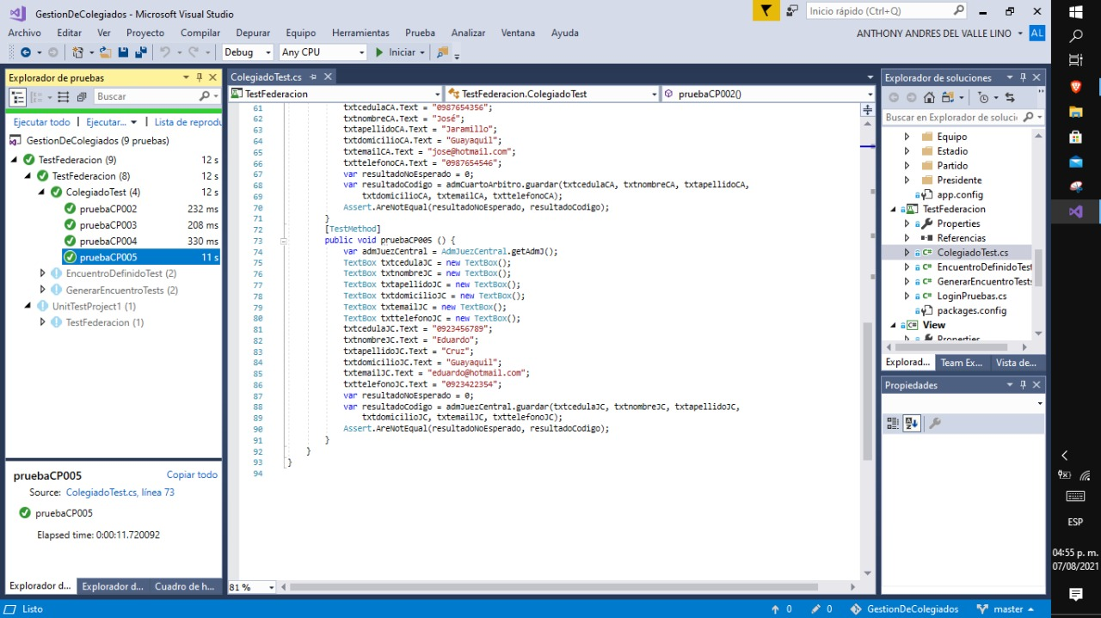

También se presenta evidencia del tipo de mantenimiento (Perfectivo ) que lo implementamos en las mejoras realizas con los ejemplos de ETL que hicimos mediante el uso de la herramienta Pentaho:

Fecha | 02/08/2021 | Id. Solicitud |  | M-06
Tipo de solicitud | Directa | Severidad de la solicitud |  | Importante
Nombre del proyecto | Sistema Gestoría de la Federación de Fútbol Ecuatoriano.
Líder del proyecto | Daniel Pincay Chilán
Versión del proyecto | 1.1
Descripción de la solicitud | Realizar un ejemplo de los procesos ETL (Extract, Transform and Load es el proceso que permite a las organizaciones mover datos desde múltiples fuentes, reformatearlos y limpiarlos, así cargarlos en otra base de datos para analizar, o en otro sistema operacional para apoyar un proceso de negocio), mediante el uso de la herramienta Pentaho.
Solicitado por | Ph.D. Franklin Parrales B
RESULTADO DE LA SOLICITUD
Estado de la solicitud | Realizada
Autorización | Revisado por  Ph.D. Franklin Parrales B  Gestor de Peticiones |  | Aceptado por  Grupo B  Responsables del Mantenimiento del Software

Proceso que mejorar: Separar el nombre completo del director y presidente de equipo en nombres y apellidos.
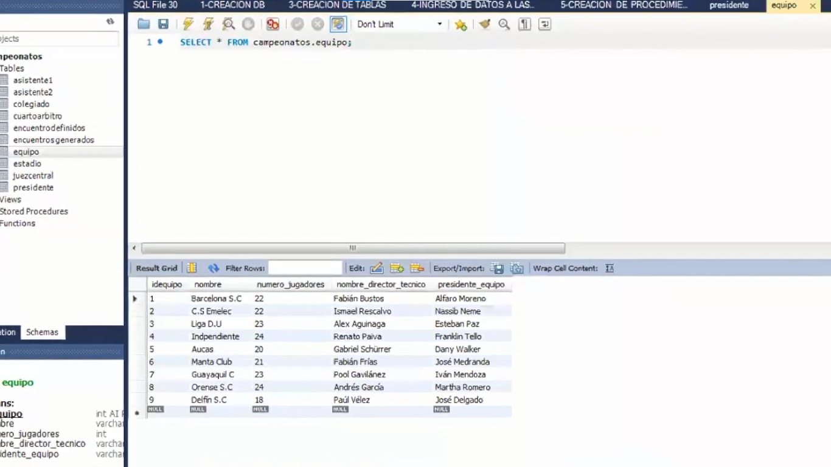

Proceso ETL: Separación de campos.
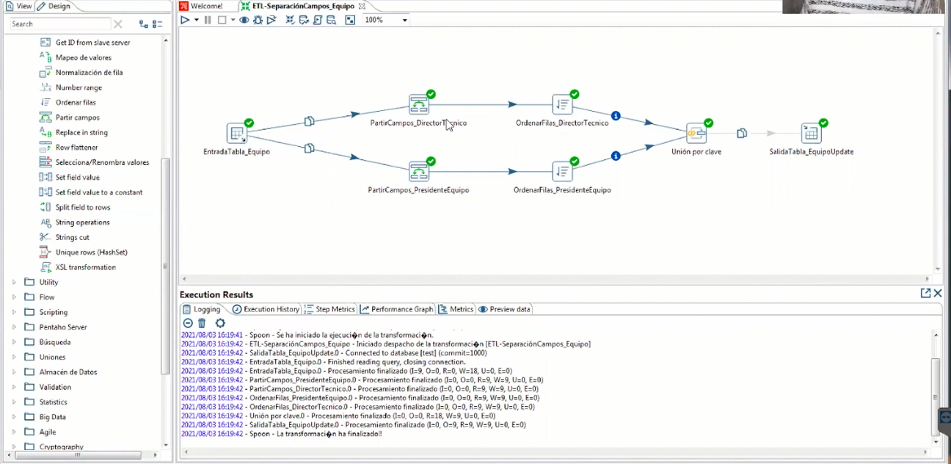

Resultado del proceso ETL: Campos separados.

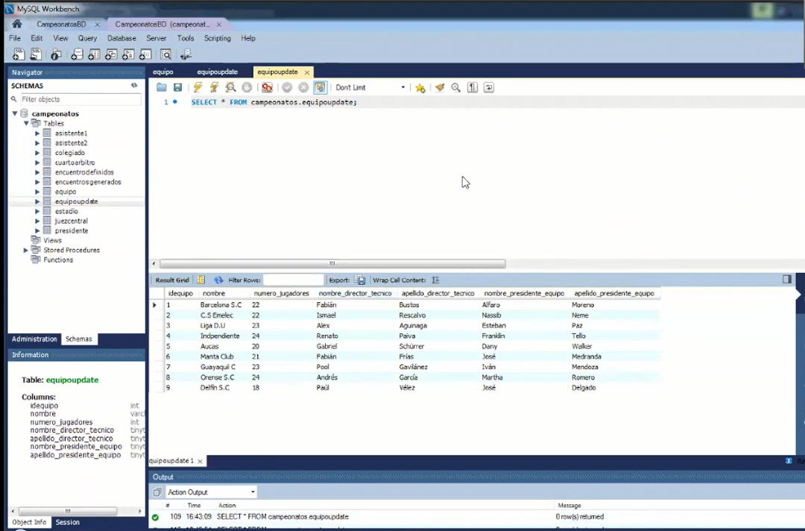

Conclusiones y Recomendaciones

Conclusiones
- El mantenimiento de software tiene que ver con la necesidad permanente de cambio al producto elaborado, donde los cambios se dan para corregir errores, mejorar sus características, prevenir futuras fallas o adaptar el producto a un nuevo entorno, una vez que el sistema software ha sido puesto en producción.

- En este proyecto se ha podido concluir de manera evidente, que el proceso de mantenimiento de software no es una tarea fácil, lo que sugiere la urgente necesidad de seguir procedimientos claramente definidos para mantener productos software. En la actualidad existen algunas metodologías de mantenimiento de software que deberían ser utilizadas por aquellos profesionales que deseen realizar cambios a los productos software.

Recomendaciones
- Se recomienda establecer un procedimiento para analizar los fallos obtenidos y manejar una base de conocimientos sobre los problemas reportados al dar mantenimiento a un sistema software.

- Se recomienda dar a conocer y concienciar a todo el personal de las empresas que desarrollan software, de los beneficios que implica tener una guía de procedimientos bien definida para realizar el mantenimiento de software.

- Se recomienda llevar un control estricto de cada uno de los cambios realizados sobre un sistema software para poder controlar sus versiones y facilitar nuevos cambios.

- Se recomienda almacenar toda la información recopilada a lo largo de los procesos de mantenimiento realizados sobre un producto software, a fin de resguardar toda aquella información útil e indispensable para procesos similares a futuro.

Aprobación
08/08/2021
Elaborado por: | Revisado por:
Adriana Zambrano  Dayra Vacacela  _______________ _______________  Adriana Zambrano Manzano y Dayra Vacacela Zorrilla | Darwin Rodríguez  Anthony del Valle  _______________ _______________  Darwin Rodríguez Merchán y Anthony del Valle
Aprobado por:  Bryan Tacuri  Daniel Pincay  _______________ _______________  Nombre  Daniel Pincay Chilán y Bryan Tacuri Arizaga | Aprobado por:  ______________________________  Nombre  Ph.D. Franklin Parrales B

